

Евгений Примаков уходит с поста

Президент Торгово-промышленной палаты России объявил о своей отставке
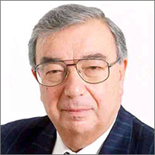
Фото с сайта mvdv.ru
Евгений Примаков, президент Торгово-промышленной палаты, решил покинуть свой пост. "Прошло два срока, я считаю, что этого вполне достаточно", - сказал руководитель палаты, передают РИА "Новости".
Разговоры о том, что Примаков вскоре уйдет в отставку, появились в конце 2010 года. Так, газета "Ведомости" сообщала со ссылкой на свои источники, что Евгения Максимовича на посту президента ТПП может сменить нынешний руководитель Службы внешней разведки, бывший премьер-министр РФ Михаил Фрадков. Но, по мнению, Примакова, это навряд ли произойдет.
Также он не стал распространяться о своих будущих перспективах, сказав лишь, что продолжит "активно работать" в Центре ситуационного анализа при Российской академии наук.
Евгений Примаков возглавлял Торгово-промышленную палату с декабря 2001 года.
21.02.2011

